Obtención De Harina De Camote Para Su Aplicación Como Base En La Elaboración De Productos Tipo Galletas
Leonardo Andrés Ruiz Muñoz ⁽¹⁾
Ing. José Rodríguez Webster, Director de Tesis, ESPOL ⁽²⁾
Facultad de Ingeniería en Mecánica y Ciencias de la Producción ⁽¹⁾⁽²⁾
Escuela Superior Politécnica del Litoral (ESPOL) ⁽¹⁾⁽²⁾
Campus Gustavo Galindo, Km 30.5 vía Perimetral
Apartado 09-01-5863. Guayaquil-Ecuador
laruizm@espol.edu.ec ⁽¹⁾ jorodrig@espol.edu.ec ⁽²⁾

Resumen

El mercado actual tiene la tendencia de consumir productos innovadores, aprovechando cada vez más los alimentos no tradicionales. Esto incide también en complementar la dieta diaria con elaborados que se encuentran al alcance de nuestras manos. Así un alimento complementario, inocuo, de buen sabor y que utiliza insumos de bajo costo como el camote, tendría un doble beneficio al presentarse una alternativa para su consumo y contribuir con la producción de esta materia prima que actualmente no es muy aprovechada en el país.
El camote no es un alimento de temporada, mostrando un beneficio al tener disponibilidad a lo largo de todo el año. Representando una nueva opción para los consumidores e industriales, siendo así que este proyecto busca como objetivos obtener una harina que tenga las propiedades adecuadas para la elaboración de un alimento tipo galleta, realizando un estudio profundo sobre la caracterización de la materia prima, y utilizando la tecnología adecuada para su desarrollo.

Palabras Claves: camote, harina, galleta.

Abstract

The current market has a tendency to consume innovative products, increasingly taking advantage of non-traditional foods. This also affects daily dietary supplement developed that are at our fingertips. Thus a complementary food, safe, good taste and use low-cost inputs such as sweet potatoes, have a double benefit by presenting an alternative for consumption and contribute to the production of this raw material is not currently exploited in the country.
The sweet potato is a food of the season, showing a benefit to be available throughout the year. Representing a new option for consumers and industry, whereas this project aims to produce a meal objectives with the properties suitable for developing a cookie-like food, making a detailed study on the characterization of raw materials, and using the appropriate technology for development.

Keywords: sweet potato, meal, cookie.

1. Introducción

El presente trabajo de investigación establece un proceso por medio del cual se va a llegar a obtener harina de camote, la cual va a ser utilizada para la elaboración de galletas, las cuales serán evaluadas en laboratorio y sensorialmente para comprobar su calidad. El Ecuador por su posición sobre la línea ecuatorial goza de toda clase de climas, lo que le permite tener diversidad de cultivos, siendo el camote (Ipomoea batatas L.) uno de los cultivos tradicionales explotados en la Sierra, Costa y Oriente, por lo que es factible aplicarlo sin importar la región en donde se encuentre.

- Caracterización de la Materia Prima

Para lograr el adecuado desarrollo del producto es necesario especificar la materia prima que interviene en la elaboración de la harina. Así como, es importante realizar diversos análisis, los mismos que servirán para conocer más a fondo sus características.

  - Rendimiento

Para determinar el rendimiento de la materia prima una vez realizado el pelado se procedió a la obtención del peso inicial y final mediante una balanza electrónica tomándose como referencia 10 muestras al azar, en este caso 10 camotes enteros con cáscara.

  - Humedad

Uno de los parámetros que se obtuvo antes de comenzar con la experimentación fue la humedad de la materia prima. Esto se realizó por medio del método AOAC 925.10, 1990, método oficial para la determinación de humedad.
Parámetro | Muestra de Camote
Peso Inicial (g) | 2 ± 0.026
Peso final (g) | 1.31 ± 0.023
Humedad (%) | 65.50 ± 0.12

Tabla 1. Humedad del camote

  - Actividad de agua

La Actividad de agua se la midió por medio del equipo AquaLab Series 3, en el cual se introdujo una pequeña cantidad de camote al cual previamente se le había realizado una pre-molienda dado que de esa forma se lo iba a someter al proceso de secado.

Tabla 2. Actividad de agua del camote

Parámetro | Muestra de Camote
Aw | 0.988 ± 0.002

3. Metodología para el desarrollo de la harina

Pelado
Lavado y clasificación
Recepción

Secado
Cortado
Pre-molienda

Almacenado
Tamizado
Molienda

3.1 Isotermas de Sorción

A la materia prima se le realizó una isoterma de desorción para poder con ello obtener el dato de humedad en equilibrio, utilizado posteriormente para los cálculos del secado. Mientras que a la harina obtenida se le realizó una isoterma de adsorción. Las isotermas de adsorción fueron armadas con agua, mientras que las de desorción fueron elaboradas por medio de sílica gel.

  - Curvas de Secado

Se procedió a realizar las pruebas para poder conocer los parámetros que afectan el proceso de secado de la materia prima, para con ello poder obtener un producto seco con características óptimas y listas para pasar a la siguiente fase del proceso.

Para llevar a cabo el secado, primero fue necesario realizar los pasos previos para preparar la muestra que va a ser llevada al secador. Una vez lista la muestra, se coloca en la bandeja de aluminio en la que va a ir al secador horizontal de cabina, esta bandeja tiene un área y un espesor definidos, para poder saber el área de secado, dato necesario para los cálculos posteriores. Al momento que se desarrolló este proceso, la temperatura de bulbo seco (temperatura ambiente) se encontraba a 28ºC, además se tomaron otros datos como la temperatura de bulbo húmedo, para poder hallar la humedad relativa con la ayuda de la tabla psicrométrica.

  - Determinación del tiempo de secado

Período de Velocidad Constante

Se refiere al tiempo que demora el solido en llegar al valor de humedad crítica, donde concluye el periodo de velocidad constante, esta dado de acuerdo a la ecuación 3.4.

$$θconst= \frac{S}{A} ∙ \frac{xi-xc}{Wc}$$

Período de Velocidad Decreciente
Se refiere al tiempo que transcurre desde el final del periodo constante, a partir de la humedad crítica hasta el final del secado, y esta dado de acuerdo a la ecuación 3.5.

$$θdec= \frac{S}{A} ∙ \int_{xf}^{xc}{\frac{dx}{Wc}}$$

  - Molienda y Granulometría
La molienda se la realizó luego de que la materia prima salió de la etapa de secado, y se llevó a cabo en un molino pulverizador, en el cual fue introducido el camote seco en hojuelas para obtener una harina fina, que luego va a ser pasada por una zaranda para obtener un tamaño de partícula adecuado.

4. Resultados

Parámetro | Resultado (%)
Humedad | 11 ± 0.26
Fibra | 4 ± 0.07
Cenizas | 5 ± 0.08
Una vez concluidas las experimentaciones que se realizaron para dar como resultado la harina de camote, lo siguiente es analizar los resultados obtenidos.

4.1 Isotermas de Sorción

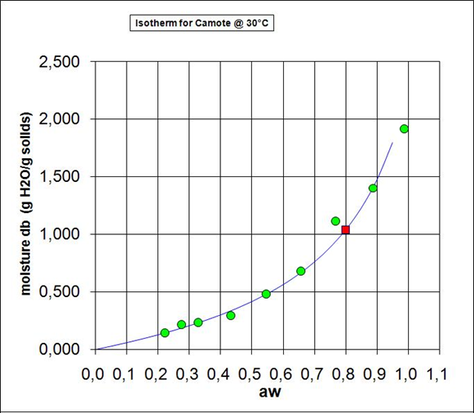
Figura 1. Isoterma de desorción del camote

4.2 Curvas de Secado

Una vez realizados los cálculos correspondientes con los datos obtenidos, se procedió a realizar las diferentes curvas que representan el desempeño del secado con respecto a la materia prima.

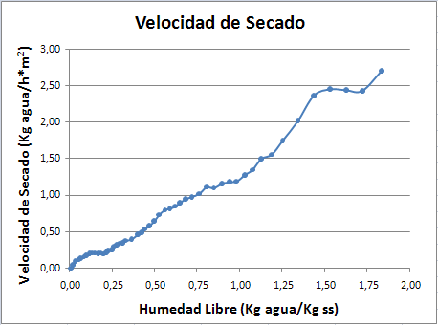
Figura 2. Curva de secado

4.3 Tiempo de Secado

Tabla 3. Tiempo de Secado

Etapa | Tiempo (horas)
Periodo Constante | 0.31
Periodo Decreciente | 4.48

4.4 Análisis Proximal

Tabla 4. Análisis Proximal

4.5 Análisis Microbiológico

Tabla 4. Análisis Proximal

Parámetro | Resultado
Mohos y Levaduras | Ausencia
Aerobios | Ausencia

- Conclusiones y Recomendaciones

De acuerdo a los resultados obtenidos, así como a los requerimientos de elaboración de la harina de camote planteada en esta tesis, se puede concluir que para un desarrollo óptimo de este proceso se debe contar con materia prima en buen estado, fresca y con las características adecuadas para que la calidad y el rendimiento del producto final sean los adecuados.

Como se mostró en las pruebas que se realizaron, se trabajó con camote morado, teniendo como características iniciales, 65.72% de humedad y 0.988 de Aw.

En lo que respecta al secado, se realizó a una temperatura de trabajo de 50ºC, a una temperatura ambiente de 28ºC y una humedad relativa de 85%, se puede concluir que el tiempo que tomó el camote en quedar completamente seco fue de aproximadamente 6 horas.

Una vez obtenida la harina deseada, luego de la etapa de molienda y tamizado, se obtiene aproximadamente una cantidad de 400 kg de una base de 1 tonelada (1000 kg) de materia prima, cantidad que se planteó en el Capítulo 5 como una cantidad por hora a procesar, mostrando así que el rendimiento aproximado de la harina con respecto a la materia prima es de un 40%, teniendo esta una humedad de 11% y un porcentaje de cenizas de 5% entre sus características más importantes.

A manera de recomendación, se puede agregar que si lo que se desea hacer con esta harina es un producto de pastelería o algún producto similar, es importante que se realice una mezcla con harina de trigo, que según los datos obtenidos en la prueba sensorial realizada con las galletas que se elaboraron, lo más recomendable es una mezcla de harina de camote/trigo en una proporción de 50/50, para que dicha fórmula pueda captar las propiedades necesarias para el producto que le brinda la harina de trigo, como también para que no se pierda la calidad que se desea agregar por medio de la harina de camote.

6. Agradecimiento

A mi Dios, a mis profesores por haberme proporcionado los conocimientos adecuados, a las personas que colaboraron y me brindaron fuerza para desarrollar esta tesis, y de manera especial a mis padres por darme todo su apoyo en la carrera que elegí.

- Referencias

- Situación actual del Camote (Ipomoea batatas L.) en Ecuador. Sistema de Información Agrícola Nacional, Venezuela, 2009.
- Alternativa industrial del uso del camote como solución a los problemas nutricionales. Sistema de Información Agrícola Nacional, Venezuela, 2009.
- Índice Glucémico. Instituto Químico Biológico, España, 2006.
- Ficha Técnica del Camote (Ipomoea batatas), FAO, 2006.
- Centro Internacional de la Papa, Perú, 2005
- Factores que afectan a la supervivencia de microorganismos en alimentos. Universidad Pública de Navarra, España, 2009.
- Contreras, L. Aspectos teóricos de la operación de secado y su aplicación en productos sólidos. Centro Universitario "José Martí", Cuba, 2009.
- Balladares, J. Diseño práctico de un molino de bolas. Instituto Técnico Nacional, México, 2008.
- AquaLab Series 3 Operator’s Manual Versión 5. Decagon Devices, Inc., 2007.
- “Camote: Tesoro nutricional de los pobres”, http://www.viviendonatural.com, Julio, 2009.
- Sweet potato, raw, unprepared [Includes USDA commodity food A230, Sweetpotato], http://www.nutritiondata.com/facts/vegetables-and-vegetable-products/2666/2.
- Walker Thomas, Prain Gordon. “Desarrollo de Productos de Camote en América Latina”. Proyecto de FONTAGRO http://webiica.iica.ac.cr/prociandino/proyecto_camote_informe.pdf, Noviembre, 2008
- ANZALDÚA Morales, Antonio; La Evaluación Sensorial de los Alimentos, Editorial Acribia S.A., Zaragoza – España, 1994.
- TOLEDO, Romeo. Fundamentals of Food Process Engineering. Segunda Edición. Ontario, Canadá. 1991.

